# 简介

这是清华大学出版社2017年6月发行的Android技术书籍《Android Studio开发实战 从零基础到App上线》的附录源码，全书共16章，涵盖了Android开发从基础到进阶的学习内容。本书作者欧阳燊的博客地址是http://blog.csdn.net/aqi00

# 总表

## 工程包对应表

|  |  |  |  |
| --- | --- | --- | --- |
| **对应章** | **名称** | **工程包名** | **补充说明** |
| 第1章 | Android Studio环境搭建 | app.rar | Hello World演示 |
| 第2章 | 初级控件 | junior.rar |  |
| 第3章 | 中级控件 | middle.rar |  |
| 第4章 | 数据存储 | storage.rar |  |
| 第5章 | 高级控件 | senior.rar |  |
| 第6章 | 自定义控件 | custom.rar |  |
| 第7章 | 组合控件 | group.rar |  |
| 第8章 | 调试与上线 | test.rar | 含数据加密、代码混淆 |
| 第9章 | 设备操作 | device.rar |  |
| 第10章 | 网络通信客户端 | network_client.rar |  |
| 网络通信服务端 | network_server.rar | 含接口、上传、Socket服务 |
| 第11章 | 事件 | event.rar |  |
| 第12章 | 动画 | animation.rar |  |
| 第13章 | 多媒体 | media.rar |  |
| 第14章 | 融合技术 | mixture.rar |  |
| 第15章 | 第三方开发包 | thirdsdk.rar |  |
| 微信开发包 | weixin.rar | 含微信分享和微信支付 |
| 第16章 | 性能优化 | performance.rar |  |

## 实战应用对应表

|  |  |
| --- | --- |
| **章名** | **实战应用** |
| 第1章 Android Studio环境搭建 | 无 |
| 第2章 初级控件 | 简单计算器 |
| 第3章 中级控件 | 房贷计算器、App登录功能 |
| 第4章 数据存储 | 购物车 |
| 第5章 高级控件 | 启动引导页、日历、日程表 |
| 第6章 自定义控件 | 手机安全助手 |
| 第7章 组合控件 | 简单的购物App（电子商务的demo） |
| 第8章 调试与上线 | 无 |
| 第9章 设备操作 | 录音机、指南针、博饼游戏、卫星浑天仪 |
| 第10章 网络通信 | 简单的聊天App（即时通信的demo） |
| 第11章 事件 | 手写签名、抠图工具 |
| 第12章 动画 | 动感影集 |
| 第13章 多媒体 | 相册、影视播放器、音乐播放器 |
| 第14章 融合技术 | 简单浏览器、WIFI共享器 |
| 第15章 第三方SDK | 简单的打车App（交通出行的demo） |
| 第16章 性能优化 | 图片缓存框架 |

# 明细

## 第1章 Android Studio环境搭建

### 演示说明

Hello World工程演示了如何在新建的App工程里面修改代码，从而改变活动页面上的文字展示效果。

### 首页截图

Hello World工程的首页截图如下所示：

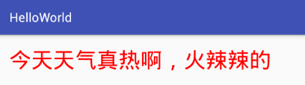

## 第2章 初级控件

### 演示说明

junior工程演示了App开发的初级控件相关用法，包括：屏幕显示基础（像素、颜色、分辨率）、简单布局的用法（基本视图、线性布局、滚动视图）、简单控件的用法（文本视图、按钮、图像视图、图像按钮）、简单图形的用法（状态列表图形、形状图形、九宫格图片），以及实战项目“简单计算器”。

通过本章的代码练习，应能掌握以下App的开发：简单计算器。

### 首页截图

junior工程的首页截图如下所示：

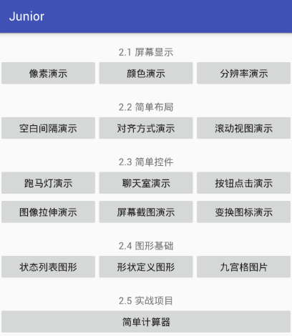

## 第3章 中级控件

### 演示说明

middle工程演示了App开发的中级控件相关用法，包括：其它布局的用法（相对布局、框架布局）、特殊按钮的用法（复选框、开关按钮、单选按钮）、适配视图的基本用法（下拉框、数组适配器、简单适配器）、编辑框的用法（文本编辑框、自动完成编辑框）、Activity组件的基本用法（生命周期、意图、传递消息）、提醒对话框的用法，以及实战项目“App登录页面”。

通过本章的代码练习，应能掌握以下App的开发：房贷计算器、App登录功能。

### 首页截图

middle工程的首页截图如下所示：

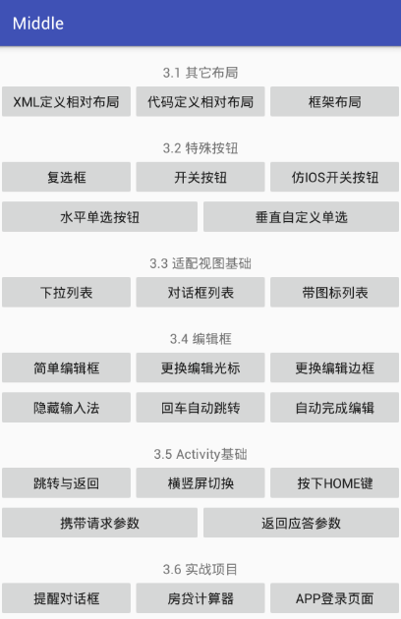

## 第4章 数据存储

### 演示说明

storage工程演示了Android常用的几种数据存储方式，包括：共享参数SharedPreferences的键值对存取、数据库SQLite的关系型数据存取、SD卡的文件写入与读取操作（含文本文件读写和图片文件读写）、App全局内存的读写、Application组件的生命周期及其用法、菜单的用法（选项菜单、上下文菜单），以及实战项目“购物车”。

通过本章的代码练习，应能掌握以下App的开发：购物车。

### 首页截图

storage工程的首页截图如下所示：

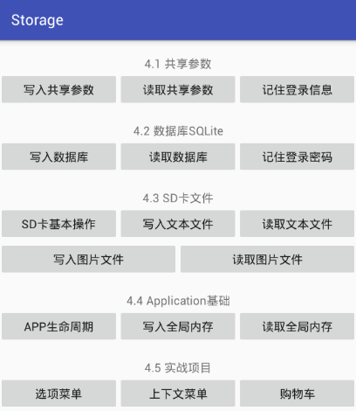

## 第5章 高级控件

### 演示说明

senior工程演示了App开发的高级控件相关用法，包括：日期时间控件的用法（日期选择器、时间选择器）、列表类视图的用法（基本适配器、列表视图、网格视图）、翻页类视图的基本用法（翻页视图、翻页适配器、翻页标题栏）、碎片的用法（静态注册方式、动态注册方式、碎片适配器）、Broadcast组件的基本用法（发送广播、接收、定时器广播）、震动器的用法，以及实战项目“日历/日程表”。

通过本章的代码练习，应能掌握以下App的开发：启动引导页、日历、日程表。

### 首页截图

senior工程的首页截图如下所示：

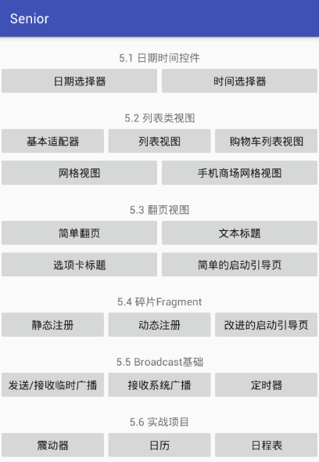

## 第6章 自定义控件

### 演示说明

custom工程演示了App开发的自定义控件相关知识，包括：自定义视图的步骤（声明属性、构造对象、测量尺寸、绘制视图）、自定义简单动画（任务片段、下拉刷新动画、圆弧进度动画）、自定义对话框的操作（对话框、改进日期对话框、自定义多级对话框）、自定义通知栏的用法（通知推送、进度条、远程视图）、Service组件的基本用法（生命周期、三种启停方式、推送服务到前台），以及实战项目“手机安全助手”。

通过本章的代码练习，应能掌握以下App的开发：手机安全助手。

### 首页截图

custom工程的首页截图如下所示：

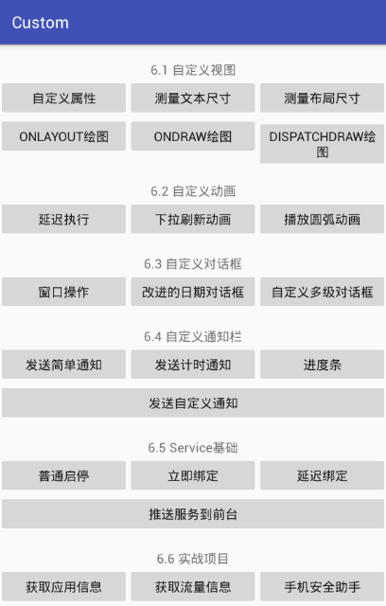

## 第7章 组合控件

### 演示说明

group工程演示了App开发的组合控件相关知识，包括：标签栏的用法（标签按钮、三种标签栏的实现方式）、导航栏的用法（工具栏、溢出菜单、搜索框、标签布局）、横幅条的用法（自定义指示器、横幅轮播Banner的实现）、增强型列表的用法（循环视图、三种布局管理器、动态变更循环视图）、下拉刷新控件的用法，以及实战项目“仿淘宝主页”。

通过本章的代码练习，应能掌握以下App的开发：简单的购物App（电子商务的demo）。

### 首页截图

group工程的首页截图如下所示：

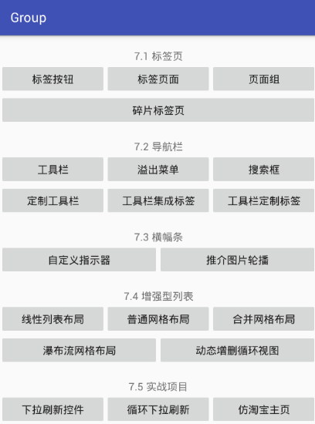

## 第8章 调试与上线

### 演示说明

test工程演示了数据加密和代码混淆的方法。

### 首页截图

test工程的首页截图如下所示：

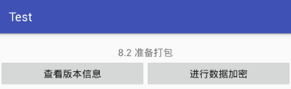

## 第9章 设备操作

### 演示说明

device工程演示了手机上常见硬件设备的用法，包括：摄像头的用法（表面视图、相机、纹理视图、升级版相机）、麦克风的用法（拖动条、音量控制、录音与播音、录像与放映）、传感器的用法（传感器的种类、加速度传感器、指南针、计步器和感光器）、手机定位的用法（定位的原理、开启定位功能、获取定位信息），以及实战项目“仿微信的发现功能”。

通过本章的代码练习，应能掌握以下App的开发：录音机、指南针、博饼游戏、卫星浑天仪。

### 首页截图

device工程的首页截图如下所示：

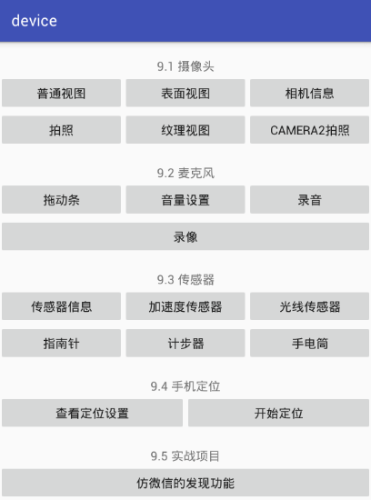

## 第10章 网络通信

### 演示说明

network工程演示了App开发用到的网络通信相关技术，包括多线程的工作机制和用法（消息传递、进度对话框、异步任务、异步服务）、HTTP接口访问的方式（网络连接检查、移动数据格式、HTTP接口调用、HTTP图片获取）、文件上传和下载的实现和用法（下载管理器、文件对话框、文件上传）、套接字的应用（网络地址、Socket通信）、可折叠列表视图的用法，以及实战项目“仿手机QQ的聊天功能”。

network工程打包在network_client.rar里面，另外网络通信的服务端工程打包在network_server.rar里面。服务端源码有两个工程UploadTest和Socket，分别介绍如下：

UploadTest: 含上传服务，以及实战项目获取所有好友列表的http接口服务。

Socket: 含演示用的Socket服务端，以及实战项目的聊天功能Socket服务端。

通过本章的代码练习，应能掌握以下App的开发：简单的聊天App（即时通信的demo）。

### 首页截图

network工程的首页截图如下所示：

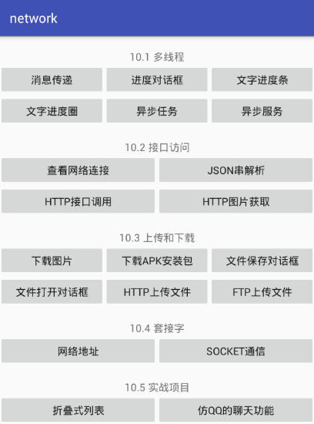

## 第11章 事件

### 演示说明

event工程演示了App开发用到的常见事件处理方法，包括按键事件的检测与处理（监测软键盘、监测物理按键、音量调节对话框）、触摸事件的检测与处理（手势事件的分发流程、手势事件处理MotionEvent、手写签名）、手势检测的实现与用法（手势检测器、飞掠视图、手势控制横幅轮播）、手势冲突的处理方式（上下滚动与左右滑动的冲突处理、内部滑动与翻页滑动的冲突处理）、图像的基本加工方法，以及实战项目“抠图神器——美图变变”。

通过本章的代码练习，应能掌握以下App的开发：手写签名、抠图工具。

### 首页截图

event工程的首页截图如下所示：

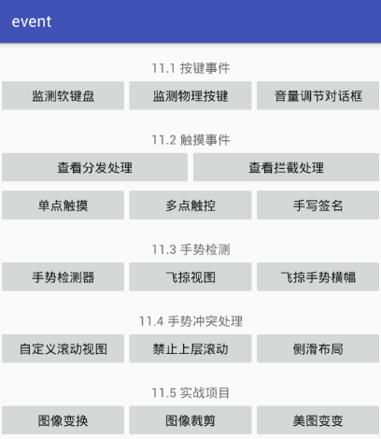

## 第12章 动画

### 演示说明

animation工程演示了App开发用到的常见动画技术，包括帧动画的用法（帧动画、GIF动画、淡入淡出动画）、补间动画的用法（补间动画的种类与用法、集合动画、在飞掠横幅中使用补间动画）、属性动画的用法（属性动画、属性动画组合、插值器和估值器）、常见的动画实现手段（使用延时重绘、设置状态参数、滚动器Scroller）、百叶窗动画与马赛克动画的实现，以及实战项目“仿QQ空间的动感影集”。

通过本章的代码练习，应能掌握以下App的开发：动感影集。

### 首页截图

animation工程的首页截图如下所示：

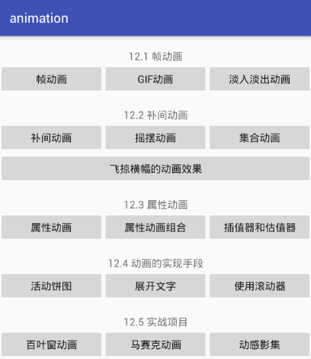

## 第13章 多媒体

### 演示说明

media工程演示了App开发用到的常见多媒体技术，包括自定义相册的实现（画廊、图像切换器、卡片视图、调色板）、影视播放器的实现（视频视图、媒体控制条、阶段实战项目——爱看剧场）、ContentProvider内容组件的用法（内容提供器、内容解析器、内容操作器、内容观察器）、可变字符串的用法，以及实战项目“音乐播放器——浪花音乐”。

通过本章的代码练习，应能掌握以下App的开发：相册、影视播放器、音乐播放器。

### 首页截图

media工程的首页截图如下所示：

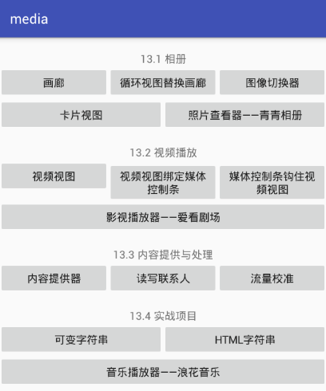

## 第14章 融合技术

### 演示说明

mixture工程演示了App开发用到的常见融合技术，包括网页集成（资产管理器、网页视图、简单浏览器）、JNI开发（NDK环境搭建、创建JNI接口、JNI实现加解密）、局域网开发（无线网络管理器、蓝牙技术），以及实战项目“WIFI共享器”。

通过本章的代码练习，应能掌握以下App的开发：简单浏览器、WIFI共享器。

### 首页截图

mixture工程的首页截图如下所示：

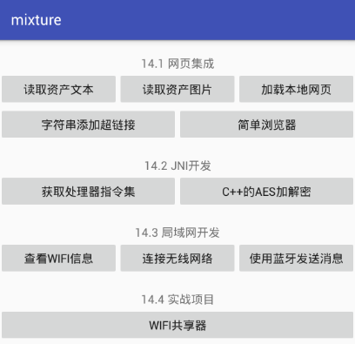

## 第15章 第三方SDK

### 演示说明

thirdsdk工程演示了App开发用到的常见第三方开发包，包括地图SDK（查看签名信息、百度地图、高德地图）、分享SDK（QQ分享、微信分享）、支付SDK（支付宝、微信支付）、语音SDK（语音识别、语音合成）、评分条的用法，以及实战项目“仿滴滴打车”。

weixin工程演示了微信分享与微信支付的用法，因为微信平台提供的demo使用单独的签名和包名。

通过本章的代码练习，应能掌握以下App的开发：简单的打车App（交通出行的demo）。

### 首页截图

thirdsdk工程的首页截图如下所示：

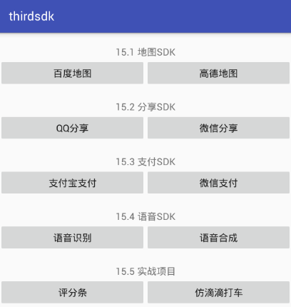

weixin工程的首页截图如下所示：

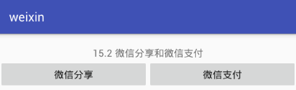

## 第16章 性能优化

### 演示说明

performance工程演示了App开发用到的常见性能优化技术，包括布局文件优化（减少重复布局、自适应调整布局、自定义窗口主题）、内存泄漏处理（内存泄漏的检测、内存泄漏的预防）、线程池管理（普通线程池、定时器线程池）、省电模式（监测当前电量、监测屏幕开关），以及实战项目“图片缓存框架”。

通过本章的代码练习，应能掌握以下App的开发：图片缓存框架。

### 首页截图

performance工程的首页截图如下所示：

